DOCUMENTO TÉCNICO
Hospital Vida Salud: arquitectura basada en microservicios
Curso: Desarrollo de Aplicaciones Web II
Evaluación: T2
Autor: Daniel Fuentes Martel
Fecha: Octubre de 2026
Sistema académico. Toda la información usada es ficticia. El sistema no diagnostica, no recomienda tratamientos y no toma decisiones clínicas.
Índice
1. Descripción del problema y alcance 4
1.1 Situación actual 4
1.2 Objetivo 4
1.3 Alcance implementado 4
2. Análisis del negocio 5
2.1 Actores 5
2.2 Reglas de negocio 5
2.3 Entidades 6
2.4 Eventos de negocio 7
3. Identificación de microservicios 7
3.1 Criterio de división 7
3.2 Ficha de cada servicio 8
4. Diagramas de arquitectura y comunicación 11
4.1 Arquitectura 11
4.2 Flujo principal (síncrono + asíncrono) 12
4.3 Comportamiento ante un servicio caído 13
5. Diseño de datos y propiedad de los datos 13
5.1 Una base por servicio 13
5.2 Referencias entre servicios 13
5.3 Tablas, claves, restricciones e índices 13
5.4 Propiedad de los datos 15
6. Endpoints y contratos entre servicios 15
6.1 Formato de error común 15
6.2 Contratos síncronos entre servicios 16
6.3 Endpoints públicos (a través del Gateway, puerto 8080) 17
7. Comunicación síncrona y asíncrona 18
8. Gateway, Eureka, RabbitMQ, WebFlux y R2DBC 19
8.1 Spring Cloud Gateway 19
8.2 Eureka 19
8.3 RabbitMQ 20
8.4 Spring WebFlux, Mono y Flux 21
8.5 Spring Data R2DBC 21
9. Estados y trazabilidad 22
10. Pruebas automatizadas 23
10.1 Estrategia 23
10.2 Pruebas exigidas por el caso 24
10.3 Resultado de la ejecución local 24
11. Integración continua (PENDIENTE) 25
12. Ejecución de la solución y de las pruebas 25
13. Evidencias 25
13.1 Verificación realizada 25
13.2 Capturas a adjuntar 26
14. Limitaciones y mejoras 27
15. Respuesta a la pregunta principal 28

1. Descripción del problema y alcance

1.1 Situación actual
El Hospital Vida Salud opera con una aplicación monolítica que concentra pacientes, citas, atención, laboratorio, hospitalización, farmacia, facturación, notificaciones y reportes. Con el crecimiento de la demanda aparecen:
Problema del monolito | Consecuencia
Un solo proceso y una sola base para todo | Saturación en horas punta: la consulta de citas compite con facturación y reportes
Alto acoplamiento entre módulos | Cambiar farmacia obliga a probar y desplegar todo el sistema
Despliegue único | Publicar una corrección es riesgoso: un error en un módulo detiene a los demás
Escalado en bloque | No se puede escalar solo el módulo de citas, que es el de mayor demanda
Comunicación interna directa entre módulos | Los avisos y la auditoría retrasan la operación principal
Duplicación de información | Varias pantallas mantienen su propia copia de datos del paciente

1.2 Objetivo
Separar los procesos hospitalarios en microservicios con responsabilidades claras, datos propios y capacidad de evolucionar por separado, con un punto de entrada único, descubrimiento dinámico, eventos asíncronos para los procesos secundarios, persistencia reactiva y pruebas automatizadas.

1.3 Alcance implementado
Proceso del caso | Microservicio | Profundidad
1. Registro del paciente | pacientes | Completo: registro, actualización, consulta, activación/inactivación, duplicados
2. Programación de citas | citas | Completo: programación, reprogramación, cancelación, estados y agenda simplificada
3. Atención | atenciones | Completo: atención vinculada a cita confirmada, con acción compensatoria
4. Laboratorio | laboratorio | Completo: solicitud ligada a la atención, estados y resultado ficticio
5. Hospitalización | hospitalizacion | Completo: solicitud, ingreso con cama, alta y cancelación
6. Farmacia | farmacia | Catálogo de prueba, dispensación con control de stock y anulación
7. Facturación y pagos | facturacion_pagos | Cargos y pagos simulados con validación de monto y número de operación
8. Notificaciones | notificaciones | Avisos simulados (BD + log + flujo en vivo SSE) generados por eventos
Trazabilidad | auditoria | Registro de todos los cambios de estado a partir de eventos
Fuera de alcance: autenticación/autorización, envío real de correos o SMS, historia clínica, prescripción, pasarela de pagos real y despliegue automático.

2. Análisis del negocio

2.1 Actores
Actor | Interacción con el sistema
Paciente | Recibe avisos de citas, laboratorio, alta y pagos (notificaciones)
Personal de admisión | Registra pacientes y gestiona citas (pacientes, citas)
Personal de salud | Registra la atención administrativa y solicita exámenes (atenciones, laboratorio)
Laboratorio | Cambia el estado de las solicitudes y registra resultados ficticios (laboratorio)
Farmacia | Mantiene el catálogo y registra dispensaciones de prueba (farmacia)
Caja / administración | Genera cargos y registra pagos simulados (facturacion_pagos)
Administrador del sistema | Supervisa servicios en Eureka, colas en RabbitMQ y la auditoría
Equipo de desarrollo | Mantiene el código, las pruebas y el flujo de integración continua

2.2 Reglas de negocio
Cada regla tiene un código que aparece en las respuestas de error ("codigo": "RN-05"), en el código fuente y en las pruebas.
Código | Regla | Servicio | Respuesta
RN-01 | No se repite el mismo tipo y número de documento de paciente | pacientes | 409
RN-02 | El número corresponde al tipo de documento (DNI: 8 dígitos; CE: 9–12 alfanuméricos; pasaporte: 6–12) | pacientes | 400
RN-03 | Solo un paciente ACTIVO puede recibir citas, hospitalizaciones o cargos | citas, hospitalización, facturación | 409
RN-04 | La cita respeta la agenda: lunes a sábado, 08:00–20:00, bloques de 30 minutos, fecha futura | citas | 400
RN-05 | Ni el profesional ni el paciente pueden tener dos citas activas en el mismo horario | citas | 409
RN-06 | La cita solo cambia de estado por transiciones permitidas (ver §9) | citas | 409
RN-07 | La atención requiere una cita CONFIRMADA y hay una sola atención por cita | atenciones | 409
RN-08 | La solicitud de laboratorio requiere una atención existente no anulada; estados controlados; resultado ficticio solo al completar | laboratorio | 400 / 409
RN-09 | Una cama ocupada no se asigna a otra hospitalización activa; un paciente no tiene dos hospitalizaciones abiertas | hospitalización | 409
RN-10 | La dispensación tiene cantidad > 0 y no deja el stock en negativo | farmacia | 400 / 409
RN-11 | El pago tiene monto > 0, número de operación único y cubre el total de un cargo PENDIENTE | facturación | 400 / 409
RN-12 | Los cambios de estado importantes quedan registrados y se publican como eventos | todos | —
Supuestos de la agenda simplificada (RN-04/RN-05): no se modela un calendario de turnos por profesional; el profesional se identifica con un código ficticio (CAR-001) y se asume disponible en todo el horario de atención. Una cita ocupa un bloque de 30 minutos. Al reprogramar, la cita vuelve a PENDIENTE para confirmarse otra vez.

2.3 Entidades
Entidad | Servicio propietario | Campos principales
Paciente | pacientes | id, tipo y número de documento, nombres, apellidos, fecha de nacimiento, teléfono, correo, dirección, estado, fecha de registro
Cita | citas | id, código, paciente, especialidad, fecha y hora, profesional, motivo, estado, fechas de creación y actualización
Atención | atenciones | id, código, paciente, cita, área, observación administrativa, estado, fecha
Solicitud de laboratorio | laboratorio | id, código, paciente, atención, tipo de examen, estado, resultado ficticio, fechas
Hospitalización | hospitalización | id, código, paciente, área, cama, estado, fechas de solicitud, ingreso y alta
Medicamento / Dispensación | farmacia | código, nombre, presentación, stock / medicamento, paciente, cantidad, referencia, estado
Cargo / Pago | facturación | concepto, monto, estado / cargo, monto, medio, número de operación, fecha
Notificación | notificaciones | evento, paciente, asunto, mensaje, canal simulado, fecha
Registro de auditoría | auditoría | evento, origen, recurso, estado anterior, estado nuevo, fecha

2.4 Eventos de negocio
Todos los eventos usan el mismo sobre JSON (EventoDominio):
{
"eventoId": "6371f262-e9c0-4a4e-98b0-2aef005204f1",
"tipo": "CitaConfirmada",
"origen": "citas",
"recurso": "CITA",
"recursoId": "3",
"pacienteId": 3,
"estadoAnterior": "PENDIENTE",
"estadoNuevo": "CONFIRMADA",
"detalle": "Cita CIT-3CCD2B64 de PEDIATRIA el 2026-10-12T15:00 (PED-001): CONFIRMADA",
"fecha": "2026-10-10T21:13:40.512"
}
- eventoId permite a los consumidores descartar entregas duplicadas.
- estadoAnterior, estadoNuevo, origen y fecha cubren lo que exige la trazabilidad.
- Solo viaja el id del paciente, nunca nombres ni documentos.
La lista completa de eventos y routing keys está en la sección 8.3.

3. Identificación de microservicios

3.1 Criterio de división
Se separó por capacidad de negocio: cada servicio corresponde a un área del hospital con su propio ciclo de vida de datos y sus propias reglas. Se evitó dividir artificialmente:
- No hay un servicio por tabla: farmacia administra medicamentos y dispensaciones juntos porque la dispensación modifica el stock en la misma transacción. Lo mismo ocurre con cargos y pagos en facturacion_pagos.
- Notificaciones y auditoría son servicios aparte porque son procesos secundarios: si fallan o se demoran, la operación principal (registrar una cita) no debe verse afectada.
- Atención y cita son servicios distintos: la cita pertenece a la agenda (admisión) y la atención al acto administrativo del personal de salud; tienen estados y responsables diferentes.

3.2 Ficha de cada servicio

pacientes (8081)
- Responsabilidad: registro único del paciente; es la fuente de verdad de sus datos y de su estado.
- Entidades: paciente.
- Endpoints: POST /api/pacientes, GET /api/pacientes[?estado=], GET /api/pacientes/{id}, GET /api/pacientes/documento/{tipo}/{numero}, PUT /api/pacientes/{id}, PATCH /api/pacientes/{id}/estado.
- Base: hospital_pacientes.
- Publica: paciente.registrado, paciente.actualizado, paciente.estado-actualizado.
- Consume / depende de: nadie. Es consultado por citas, hospitalización y facturación.

citas (8082)
- Responsabilidad: agenda y ciclo de vida de la cita.
- Entidades: cita.
- Endpoints: POST /api/citas, GET /api/citas[?pacienteId=&estado=], GET /api/citas/{id}, GET /api/citas/codigo/{codigo}, PATCH /api/citas/{id}/estado, PUT /api/citas/{id}/reprogramacion.
- Base: hospital_citas.
- Publica: cita.registrada, cita.confirmada, cita.reprogramada, cita.cancelada, cita.atendida, cita.ausente.
- Depende de: pacientes (síncrono, para validar que el paciente existe y está ACTIVO).

atenciones (8083)
- Responsabilidad: registro administrativo de la atención asociada a una cita.
- Entidades: atencion.
- Endpoints: POST /api/atenciones, GET /api/atenciones[?pacienteId=], GET /api/atenciones/{id}, PATCH /api/atenciones/{id}/estado.
- Base: hospital_atenciones.
- Publica: atencion.registrada, atencion.finalizada, atencion.anulada.
- Depende de: citas (síncrono: consulta la cita y pide marcarla ATENDIDA).

laboratorio (8084)
- Responsabilidad: solicitudes de exámenes de demostración y su seguimiento.
- Entidades: solicitud_laboratorio.
- Endpoints: POST /api/laboratorio/solicitudes, GET /api/laboratorio/solicitudes[?pacienteId=&atencionId=&estado=], GET /api/laboratorio/solicitudes/{id}, PATCH /api/laboratorio/solicitudes/{id}/estado.
- Base: hospital_laboratorio.
- Publica: laboratorio.solicitud-registrada, laboratorio.estado-actualizado.
- Depende de: atenciones (síncrono, valida la atención y obtiene el paciente).

hospitalizacion (8085)
- Responsabilidad: ingreso, asignación de cama y alta administrativa simulada.
- Entidades: hospitalizacion.
- Endpoints: POST /api/hospitalizaciones, GET /api/hospitalizaciones[?pacienteId=&estado=], GET /api/hospitalizaciones/{id}, PATCH /{id}/ingreso, PATCH /{id}/alta, PATCH /{id}/cancelacion.
- Base: hospital_hospitalizacion.
- Publica: hospitalizacion.solicitada, hospitalizacion.ingreso, hospitalizacion.alta, hospitalizacion.cancelada.
- Depende de: pacientes (síncrono).

farmacia (8086)
- Responsabilidad: catálogo de productos de prueba, stock de demostración y dispensaciones.
- Entidades: medicamento, dispensacion.
- Endpoints: POST/GET /api/farmacia/medicamentos, GET /api/farmacia/medicamentos/{id}, PATCH /api/farmacia/medicamentos/{id}/stock, POST/GET /api/farmacia/dispensaciones, GET /api/farmacia/dispensaciones/{id}, PATCH /api/farmacia/dispensaciones/{id}/anulacion.
- Base: hospital_farmacia (con un catálogo inicial de 3 productos de demostración en data.sql).
- Publica: farmacia.dispensacion-registrada, farmacia.dispensacion-anulada.
- Depende de: nadie. La dispensación guarda el pacienteId y una referencia administrativa (por ejemplo el código de la atención) como identificadores; farmacia sigue operando aunque otros servicios no respondan.

facturacion_pagos (8087, nombre en Eureka facturacion-pagos)
- Responsabilidad: cargos administrativos de ejemplo y pagos simulados.
- Entidades: cargo, pago.
- Endpoints: POST/GET /api/cargos, GET /api/cargos/{id}, PATCH /api/cargos/{id}/anulacion, POST/GET /api/pagos, GET /api/pagos/{id}, GET /api/pagos/operacion/{numero}.
- Base: hospital_facturacion.
- Publica: cargo.registrado, cargo.anulado, pago.registrado.
- Depende de: pacientes (síncrono, al crear el cargo).

notificaciones (8088)
- Responsabilidad: convertir eventos en avisos simulados para el paciente.
- Entidades: notificacion.
- Endpoints (solo lectura): GET /api/notificaciones[?pacienteId=], GET /api/notificaciones/{id}, GET /api/notificaciones/stream (Server-Sent Events).
- Base: hospital_notificaciones.
- Consume: cola notificaciones.eventos.

auditoria (8089)
- Responsabilidad: trazabilidad de todos los cambios importantes.
- Entidades: registro_auditoria.
- Endpoints (solo lectura): GET /api/auditoria[?pacienteId=], GET /api/auditoria/{id}, GET /api/auditoria/recursos/{recurso}/{recursoId} (historial de un recurso).
- Base: hospital_auditoria.
- Consume: cola auditoria.eventos (todos los eventos).

Infraestructura
- eureka_server (8761): registro de servicios.
- api_gateway (8080): punto de entrada, enrutamiento por nombre lógico, trazas y manejo de servicios caídos.

4. Diagramas de arquitectura y comunicación

4.1 Arquitectura
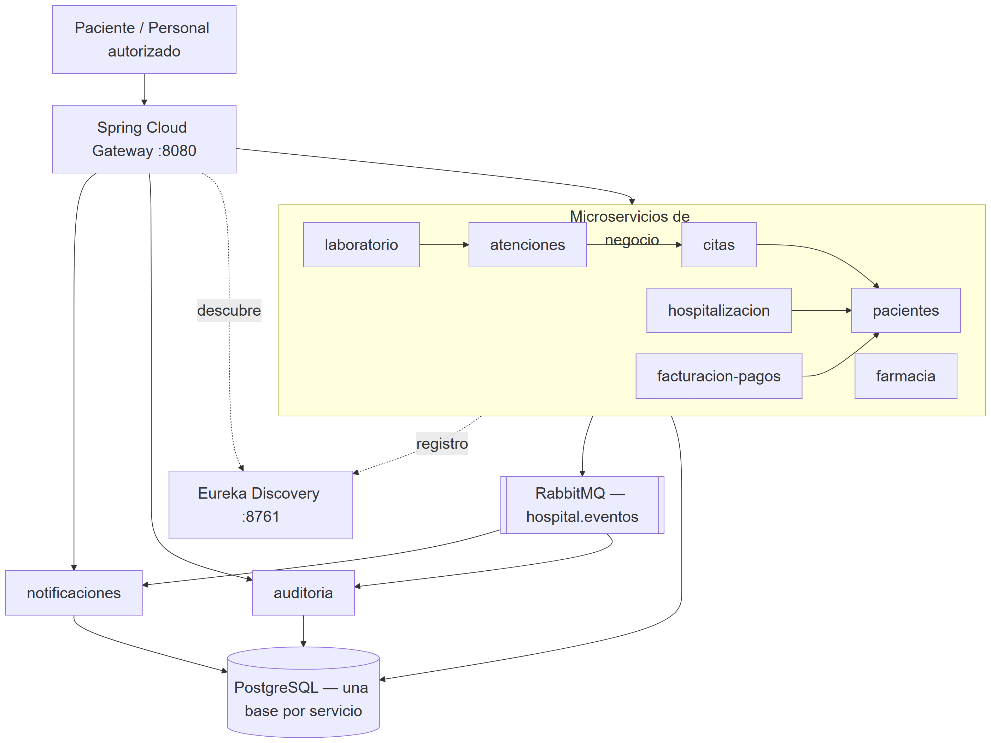
Figura 1. Arquitectura

4.2 Flujo principal (síncrono + asíncrono)
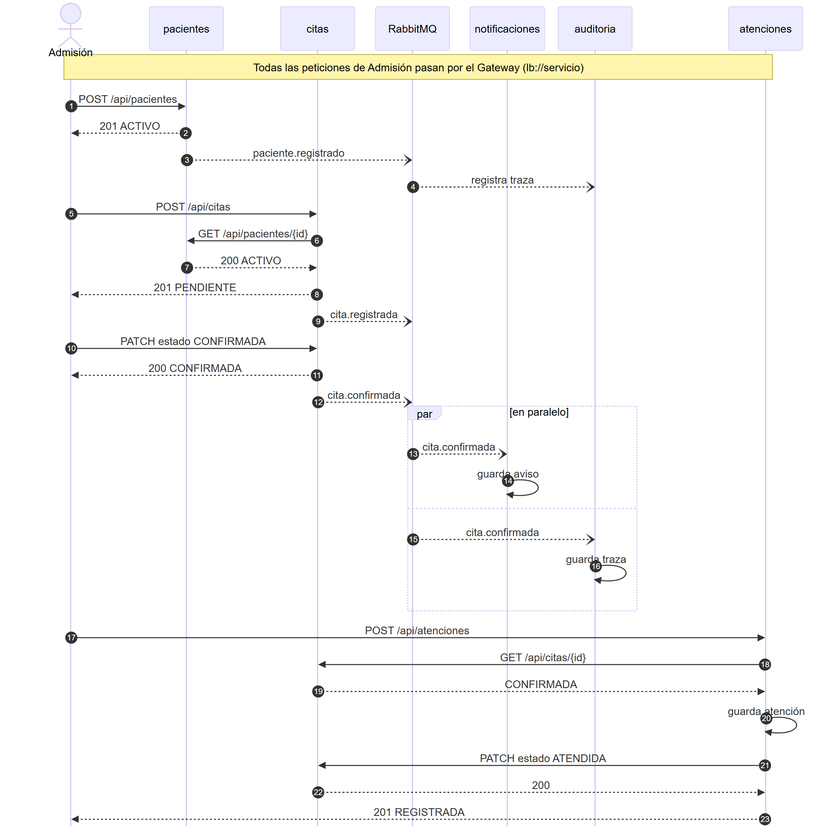
Figura 2. Flujo principal (síncrono + asíncrono)

4.3 Comportamiento ante un servicio caído
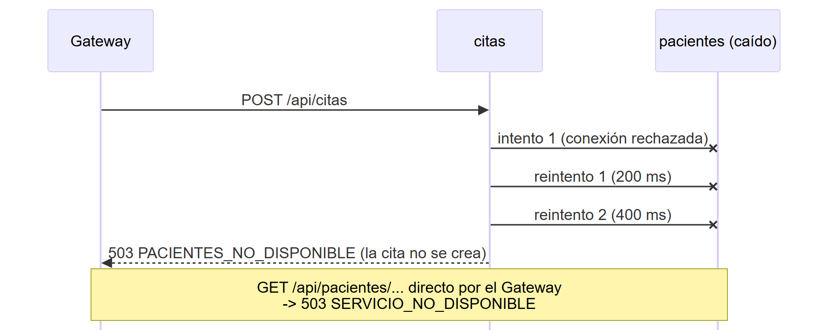
Figura 3. Comportamiento ante un servicio caído

5. Diseño de datos y propiedad de los datos

5.1 Una base por servicio
Se usa un solo servidor PostgreSQL (por simplicidad académica) con una base de datos por servicio (hospital_pacientes, hospital_citas…). Cada servicio solo tiene la URL de su propia base, así que técnicamente no puede leer las tablas de otro. La única forma de obtener datos de otro servicio es su API o sus eventos.
Limitación documentada: al compartir el servidor, una caída de PostgreSQL afecta a todos los servicios. En producción cada base podría estar en su propio servidor sin cambiar el código (solo la URL).

5.2 Referencias entre servicios
cita.paciente_id, atencion.cita_id, solicitud_laboratorio.atencion_id, etc. son referencias lógicas: se guardan como identificadores, sin FOREIGN KEY, porque apuntan a otra base. Su existencia se valida llamando al servicio dueño en el momento de crear el registro (contrato síncrono, §6.2).
Solo se usan claves foráneas entre tablas de la misma base: dispensacion.medicamento_id → medicamento.id y pago.cargo_id → cargo.id.

5.3 Tablas, claves, restricciones e índices
El DDL de cada servicio está en src/main/resources/schema.sql y es compatible con PostgreSQL y con H2 (pruebas).
Tabla | Clave primaria | Restricciones | Índices
paciente | id identity | UNIQUE (tipo_documento, numero_documento) (RN-01), CHECK de tipo y estado | estado, apellidos
cita | id identity | UNIQUE (codigo), CHECK de estado | (paciente_id, fecha_hora), (profesional_codigo, fecha_hora) (RN-05)
atencion | id identity | UNIQUE (codigo), UNIQUE (cita_id) (RN-07), CHECK de estado | (paciente_id, fecha_atencion)
solicitud_laboratorio | id identity | UNIQUE (codigo), CHECK de estado | (paciente_id, fecha_solicitud), atencion_id
hospitalizacion | id identity | UNIQUE (codigo), UNIQUE (cama_ocupada) (RN-09), CHECK de estado | (paciente_id, estado)
medicamento | id identity | UNIQUE (codigo), CHECK (stock >= 0) (RN-10) | —
dispensacion | id identity | UNIQUE (codigo), FK medicamento, CHECK (cantidad > 0), CHECK de estado | (paciente_id, fecha_dispensacion)
cargo | id identity | UNIQUE (codigo), CHECK (monto > 0), CHECK de estado | (paciente_id, fecha_registro)
pago | id identity | UNIQUE (numero_operacion), CHECK (monto > 0) (RN-11), FK cargo | (paciente_id, fecha_pago)
notificacion | id identity | UNIQUE (evento_id) (idempotencia) | (paciente_id, fecha_registro)
registro_auditoria | id identity | UNIQUE (evento_id) (idempotencia) | (recurso, recurso_id, fecha_evento), (paciente_id, fecha_evento)
Decisiones relevantes:
- Doble defensa en las reglas críticas. El servicio valida antes de guardar (respuesta clara) y la base de datos tiene la restricción equivalente (garantía ante peticiones simultáneas). Ejemplo: dos registros del mismo DNI al mismo tiempo pasan ambos el exists, pero el segundo choca con el UNIQUE y se responde 409 igualmente.
- Cama ocupada (RN-09). La columna cama_ocupada tiene el código de la cama solo mientras la hospitalización está ACTIVA y NULL en los demás estados. Como UNIQUE admite varios NULL, la base impide dos hospitalizaciones activas en la misma cama sin bloquear el historial. Se eligió esta técnica en lugar de un índice parcial (WHERE estado = 'ACTIVA') porque H2, usado en las pruebas, no los soporta.
- Stock (RN-10). El descuento se hace en una sola sentencia UPDATE medicamento SET stock = stock - :cantidad WHERE id = :id AND stock >= :cantidad; si devuelve 0 filas no había stock. Dos dispensaciones simultáneas no pueden dejar el stock en negativo.

5.4 Propiedad de los datos
Dato | Dueño (único que lo modifica) | Quién lo consulta y cómo
Paciente y su estado | pacientes | citas, hospitalización, facturación: GET /api/pacientes/{id}
Cita y su estado | citas | atenciones: GET /api/citas/{id}; atenciones pide el cambio a ATENDIDA vía PATCH, pero es citas quien valida y aplica la transición
Atención | atenciones | laboratorio: GET /api/atenciones/{id}
Solicitud de laboratorio | laboratorio | notificaciones y auditoría, por eventos
Hospitalización y camas | hospitalización | notificaciones y auditoría, por eventos
Stock y dispensaciones | farmacia | auditoría, por eventos
Cargos y pagos | facturación | notificaciones y auditoría, por eventos
Notificaciones | notificaciones | API de consulta
Trazas | auditoría | API de consulta

6. Endpoints y contratos entre servicios

6.1 Formato de error común
Todos los servicios responden los errores con el mismo formato:
{
"fecha": "2026-10-10T21:11:07.4965529",
"status": 409,
"codigo": "RN-06",
"mensaje": "No se puede cambiar una cita CONFIRMADA a PENDIENTE"
}
HTTP | Cuándo
400 | Datos inválidos (VALIDACION, con el detalle por campo en errores), JSON mal formado o enum inexistente (ENTRADA_INVALIDA), regla de formato (RN-02, RN-04…)
404 | Recurso inexistente (PACIENTE_NO_ENCONTRADO, CITA_NO_ENCONTRADA…)
409 | Conflicto con una regla de negocio o con el estado actual (RN-01, RN-05, RN-06…)
503 | Un servicio del que se depende no responde (PACIENTES_NO_DISPONIBLE, SERVICIO_NO_DISPONIBLE)
500 | Error no previsto (se registra en el log; al cliente no se le muestran detalles internos)

6.2 Contratos síncronos entre servicios
Consumidor | Proveedor | Llamada | Respuestas esperadas | Uso
citas | pacientes | GET /api/pacientes/{id} | 200 {id, estado…} / 404 | Validar existencia y estado ACTIVO antes de crear la cita
hospitalización | pacientes | GET /api/pacientes/{id} | 200 / 404 | Validar el paciente antes de la solicitud
facturación | pacientes | GET /api/pacientes/{id} | 200 / 404 | Validar el paciente antes de crear el cargo
atenciones | citas | GET /api/citas/{id} | 200 {id, pacienteId, estado…} / 404 | Verificar que la cita está CONFIRMADA
atenciones | citas | PATCH /api/citas/{id}/estado {"estado":"ATENDIDA"} | 200 / 404 / 409 | Pedir a citas que marque la cita como ATENDIDA
laboratorio | atenciones | GET /api/atenciones/{id} | 200 {id, pacienteId, estado…} / 404 | Validar la atención y obtener el paciente
Cómo se implementan: con WebClient (no bloqueante) creado desde un WebClient.Builder anotado con @LoadBalanced. La URL base es el nombre lógico del servicio (http://pacientes), que Spring Cloud LoadBalancer resuelve consultando Eureka. Los consumidores leen solo los campos que necesitan (@JsonIgnoreProperties(ignoreUnknown = true)), de modo que si el proveedor agrega campos no se rompe el contrato.
Errores, tiempos de espera e indisponibilidad:
Situación | Comportamiento
404 del proveedor | Se traduce a 404 propio (PACIENTE_NO_ENCONTRADO…). No se reintenta.
409 del proveedor (PATCH de citas) | Se traduce a 409 RN-07. No se reintenta.
Sin conexión, 5xx o sin instancias en Eureka | Se reintenta 2 veces con espera creciente (200 ms, 400 ms) y luego 503 XXX_NO_DISPONIBLE.
Sin respuesta en servicios.timeout (3 s) | Se cuenta como fallo transitorio: reintentos y luego 503.
PATCH a citas | No se reintenta: si el primer intento llegó a aplicarse, un reintento recibiría 409 y se confundiría con un rechazo real.
Citas rechaza el PATCH después de guardar la atención | Acción compensatoria: atenciones elimina la atención recién guardada y devuelve el error. Así no queda una atención con su cita sin ATENDIDA.
Verificado en ejecución: con pacientes detenido, POST /api/citas respondió 503 PACIENTES_NO_DISPONIBLE en 0,9 s y la cita no se creó; al reiniciar pacientes, el sistema volvió a responder 200/201 en unos 6 s sin reiniciar ningún otro servicio.

6.3 Endpoints públicos (a través del Gateway, puerto 8080)
Método | Ruta | Descripción
POST | /api/pacientes | Registrar paciente
GET | /api/pacientes, /api/pacientes/{id}, /api/pacientes/documento/{tipo}/{numero} | Consultar
PUT | /api/pacientes/{id} | Actualizar datos
PATCH | /api/pacientes/{id}/estado | Activar / inactivar
POST | /api/citas | Programar cita
GET | /api/citas, /api/citas/{id}, /api/citas/codigo/{codigo} | Consultar
PATCH | /api/citas/{id}/estado | Confirmar, cancelar, atendida, ausente
PUT | /api/citas/{id}/reprogramacion | Reprogramar
POST | /api/atenciones | Registrar atención
GET | /api/atenciones, /api/atenciones/{id} | Consultar
PATCH | /api/atenciones/{id}/estado | Finalizar / anular
POST | /api/laboratorio/solicitudes | Solicitar examen
GET | /api/laboratorio/solicitudes, /api/laboratorio/solicitudes/{id} | Consultar
PATCH | /api/laboratorio/solicitudes/{id}/estado | En proceso, completado (con resultado ficticio), cancelado
POST | /api/hospitalizaciones | Solicitar hospitalización
PATCH | /api/hospitalizaciones/{id}/ingreso, /alta, /cancelacion | Ingreso con cama, alta, cancelación
GET | /api/hospitalizaciones, /api/hospitalizaciones/{id} | Consultar
GET / POST | /api/farmacia/medicamentos | Catálogo
PATCH | /api/farmacia/medicamentos/{id}/stock | Reponer stock
POST | /api/farmacia/dispensaciones | Dispensar
PATCH | /api/farmacia/dispensaciones/{id}/anulacion | Anular dispensación
POST | /api/cargos | Generar cargo
PATCH | /api/cargos/{id}/anulacion | Anular cargo
POST | /api/pagos | Registrar pago
GET | /api/pagos, /api/pagos/{id}, /api/pagos/operacion/{numero} | Consultar
GET | /api/notificaciones, /api/notificaciones/{id} | Avisos simulados
GET | /api/notificaciones/stream | Avisos en vivo (SSE)
GET | /api/auditoria, /api/auditoria/{id}, /api/auditoria/recursos/{recurso}/{id} | Trazabilidad

7. Comunicación síncrona y asíncrona
Se usa síncrona (HTTP + WebClient) cuando… | Se usa asíncrona (RabbitMQ) cuando…
La operación no puede continuar sin la respuesta | La operación principal ya terminó y hay que avisar a otros
Hay que validar una regla con datos de otro servicio en ese instante | El receptor puede procesar después sin afectar al usuario
El usuario espera el resultado en la misma petición | Puede haber varios interesados y el productor no debe conocerlos
Ejemplos: citas valida el paciente; atenciones valida la cita; laboratorio valida la atención | Ejemplos: CitaConfirmada → notificaciones y auditoría; PagoRegistrado; HospitalizacionDadaDeAlta
Por qué los avisos no son síncronos: si citas llamara por HTTP a notificaciones y a auditoría, una demora en cualquiera de ellos haría lenta la confirmación de la cita, y una caída la haría fallar. Con RabbitMQ, citas publica el evento y responde de inmediato; si notificaciones está caído, los mensajes esperan en su cola y se procesan cuando vuelve.
Cómo se evita el acoplamiento directo:
- El productor solo conoce el exchange hospital.eventos y la routing key; no sabe qué colas existen.
- Cada consumidor declara su propia cola y decide qué claves escuchar. Agregar un consumidor nuevo (por ejemplo, un servicio de reportes) no requiere tocar a los productores.
- El contrato es el JSON del evento. Cada servicio tiene su propia copia del record EventoDominio; no hay una librería compartida que obligue a desplegar todos los servicios juntos.

8. Gateway, Eureka, RabbitMQ, WebFlux y R2DBC

8.1 Spring Cloud Gateway
- Proyecto api_gateway, puerto 8080, implementación reactiva (spring-cloud-starter-gateway-server-webflux).
- Rutas declaradas en application.properties: cada predicado Path=/api/<recurso>/** apunta a lb://<nombre-en-eureka>. El prefijo lb:// indica que el destino se resuelve con el balanceador usando Eureka.
- TrazaGlobalFilter: agrega un X-Correlation-Id a cada petición (lo reenvía al microservicio y lo devuelve al cliente) y registra ruta, destino, código y tiempo. Ejemplo real del log: POST /api/citas -> ruta citas (localhost:8082) | 201 CREATED | 86 ms | ed1b1536-…
- ServicioNoDisponibleFilter: si la instancia está caída pero Eureka todavía la lista, responde 503 SERVICIO_NO_DISPONIBLE en lugar de un 500 genérico.
- Tiempos de espera: 2 s para conectar y 10 s para responder (después, 504 Gateway Timeout).
- /actuator/gateway/routes muestra las rutas cargadas (evidencia de configuración).
Por qué los clientes no deben depender de los puertos internos: los puertos son un detalle de despliegue que cambia (una segunda instancia de citas tendría otro puerto, un contenedor tendría otra IP). Si el cliente conoce solo http://gateway/api/citas, se pueden agregar instancias, moverlas o reemplazarlas sin cambiar a los clientes. Además, el Gateway es el lugar único para aplicar políticas transversales (trazas, tiempos de espera, CORS y, como mejora, autenticación).

8.2 Eureka
- Proyecto eureka_server, puerto 8761, @EnableEurekaServer. Panel en http://localhost:8761.
- Cada servicio (y el Gateway) se registra al iniciar con su spring.application.name y un id de instancia nombre:puerto, y envía un latido periódico.
- Se desactivó la autopreservación (enable-self-preservation=false) porque en un entorno de una sola máquina conviene que un servicio detenido desaparezca del panel en segundos.
Cómo se localiza una instancia: cuando citas llama a http://pacientes/api/pacientes/1:
- El WebClient con @LoadBalanced intercepta la llamada y ve que pacientes es un nombre lógico.
- Spring Cloud LoadBalancer pide a su caché local la lista de instancias de PACIENTES (la caché se actualiza descargando el registro de Eureka periódicamente).
- Elige una instancia (round-robin) y reemplaza el host: http://localhost:8081/api/pacientes/1.
- Si no hay instancias, responde 503 y el cliente lo trata como fallo transitorio.
El Gateway hace lo mismo con las rutas lb://.
Nombre facturacion-pagos: el proyecto se llama facturacion_pagos, pero el nombre en Eureka usa guion porque se usa como host en una URI (lb://facturacion-pagos) y los nombres de host no admiten guion bajo.

8.3 RabbitMQ
- Exchange: hospital.eventos, tipo topic, durable. Todos los servicios lo declaran (la declaración es idempotente), así no importa el orden de arranque.
- Productores: todos los servicios de negocio, con EventoPublisher (RabbitTemplate + conversor JSON).
- Colas y consumidores:
Cola | Bindings (routing keys) | Consumidor | DLQ
notificaciones.eventos | cita.registrada, cita.confirmada, cita.reprogramada, cita.cancelada, laboratorio.estado-actualizado, hospitalizacion.alta, pago.registrado | notificaciones | notificaciones.eventos.dlq
auditoria.eventos | # (todas) | auditoría | auditoria.eventos.dlq
- Routing keys: formato <recurso>.<acción> (por ejemplo, cita.confirmada). La lista completa está en el README.
Flujo implementado y demostrado (CitaConfirmada):
PATCH /api/citas/{id}/estado {"estado":"CONFIRMADA"}
-> citas guarda el cambio y publica en hospital.eventos con routing key cita.confirmada
-> RabbitMQ copia el mensaje a notificaciones.eventos (binding cita.confirmada)
y a auditoria.eventos (binding #)
-> notificaciones guarda el aviso "Confirmación de cita", lo registra en el log y lo envía por SSE
-> auditoría guarda la traza PENDIENTE -> CONFIRMADA (origen citas)
Robustez:
Mecanismo | Implementación
Publicación no bloqueante | RabbitTemplate es bloqueante; se ejecuta en Schedulers.boundedElastic() para no ocupar los hilos de Netty
RabbitMQ caído al publicar | Se registra el error y la operación de negocio se mantiene (los eventos alimentan procesos secundarios). Ver §14
Consumidor reactivo | El @RabbitListener devuelve Mono<Void>: Spring AMQP confirma (ack) el mensaje cuando el Mono termina
Reintentos | retryWhen(Retry.backoff(2, 1s)) en el consumidor
Mensajes que siguen fallando | Se rechazan sin reencolar (default-requeue-rejected=false) y RabbitMQ los mueve a la cola .dlq
Entregas duplicadas | UNIQUE (evento_id) en las tablas de los consumidores: la segunda entrega se ignora

8.4 Spring WebFlux, Mono y Flux
Todos los servicios usan Spring WebFlux sobre Netty (no hay Tomcat ni Spring MVC en las dependencias). El flujo es reactivo de punta a punta: controlador → servicio → repositorio R2DBC / WebClient / RabbitMQ.
Tipo | Se usa para | Ejemplo
Mono<T> | Cero o un resultado | Mono<CitaResponse> registrar(...), Mono<PacienteDto> obtenerPaciente(id)
Flux<T> | Conjuntos o secuencias | Flux<CitaResponse> listar(...), Flux<ServerSentEvent<...>> enVivo()
Errores: los servicios devuelven Mono.error(new BusinessException(status, codigo, mensaje)) y un @RestControllerAdvice los convierte en la respuesta HTTP correspondiente. Los recursos inexistentes se detectan con switchIfEmpty(Mono.error(...)).
No hay llamadas bloqueantes en el pipeline: no se usa JDBC ni block() en el código de producción. La única librería bloqueante (RabbitTemplate) se aísla en boundedElastic.
Dónde aporta valor la programación reactiva en este caso:
- Picos de demanda en citas. Con el modelo bloqueante, cada petición ocupa un hilo mientras espera a la base de datos y a pacientes. Con WebFlux unos pocos hilos atienden muchas peticiones concurrentes porque la espera no ocupa hilos. Es el problema de "saturación en horarios de alta afluencia" del caso.
- Llamadas entre servicios. WebClient con timeout y retryWhen expresa en pocas líneas la política de tiempos de espera y reintentos sin bloquear.
- Flujos en vivo. GET /api/notificaciones/stream mantiene conexiones abiertas (SSE) que reciben avisos en cuanto llegan los eventos; con un hilo por conexión esto no escalaría.

8.5 Spring Data R2DBC
- Driver org.postgresql:r2dbc-postgresql (no JDBC). URL r2dbc:postgresql://localhost:5433/hospital_<servicio>.
- Repositorios ReactiveCrudRepository con consultas derivadas (existsByTipoDocumentoAndNumeroDocumento, findByProfesionalCodigoAndFechaHoraAndEstadoIn…) y consultas @Query/@Modifying para el stock.
- Transacciones reactivas con TransactionalOperator (farmacia: descontar stock + guardar dispensación; facturación: guardar pago + marcar cargo PAGADO). El evento se publica después del commit.
- Las tablas se crean al iniciar con schema.sql (spring.sql.init.mode=always, CREATE TABLE IF NOT EXISTS).
- R2DBC no es un ORM: no hay relaciones @OneToMany entre entidades. Esto encaja con microservicios, donde las referencias a otros servicios son identificadores.

9. Estados y trazabilidad
Cada proceso usa un enum de estados con un método puedeCambiarA(destino) que define las transiciones permitidas. Un cambio no permitido responde 409.
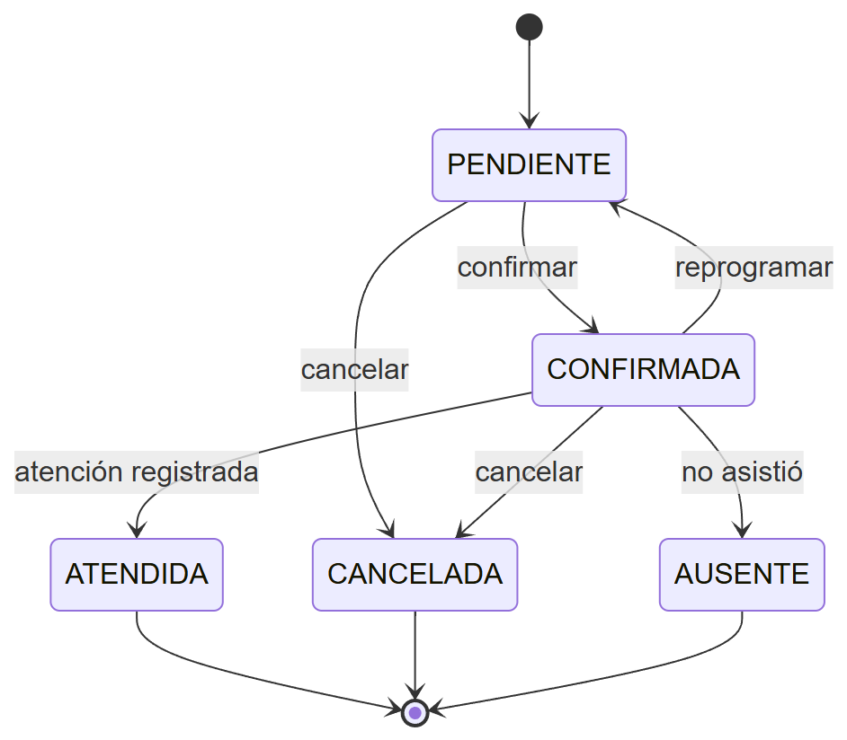
Figura 4. Estados y trazabilidad
Proceso | Estados y transiciones
Atención | REGISTRADA → FINALIZADA | ANULADA
Laboratorio | SOLICITADO → EN_PROCESO | CANCELADO; EN_PROCESO → COMPLETADO (con resultado ficticio) | CANCELADO
Hospitalización | SOLICITADA → ACTIVA (ingreso con cama) | CANCELADA; ACTIVA → ALTA
Dispensación | REGISTRADA → ANULADA (devuelve el stock)
Cargo | PENDIENTE → PAGADO (al registrar su pago) | ANULADO
Paciente | ACTIVO ↔ INACTIVO
Trazabilidad: cada cambio de estado publica un evento con fecha, identificador del recurso, estado anterior, estado nuevo y servicio de origen. El servicio de auditoría los guarda todos (cola enlazada con #). Ejemplo real: GET /api/auditoria/recursos/CITA/2 devolvió
tipoEvento | estadoAnterior | estadoNuevo
CitaRegistrada | — | PENDIENTE
CitaConfirmada | PENDIENTE | CONFIRMADA
CitaAtendida | CONFIRMADA | ATENDIDA

10. Pruebas automatizadas

10.1 Estrategia
Nivel | Herramientas | Qué verifica
Unitarias de reglas | JUnit 5, Mockito, StepVerifier | Reglas RN-01…RN-11 en los servicios, con repositorios y clientes simulados
Máquina de estados | JUnit 5 parametrizado | Tabla completa de transiciones de la cita
Controlador | @WebFluxTest, WebTestClient | Rutas, validaciones y códigos HTTP (201, 400, 404, 409)
Contrato síncrono | WebClient con ExchangeFunction simulada | 404, servicio caído (reintentos + 503), timeout
Persistencia | @DataR2dbcTest / @SpringBootTest con H2 vía R2DBC | schema.sql, restricciones UNIQUE/CHECK, transacciones reactivas
Mensajería | Mockito sobre RabbitTemplate | Exchange y routing key con que sale cada evento
Mensajería de punta a punta | Testcontainers (RabbitMQ real en Docker) | Evento publicado en hospital.eventos → consumido → guardado
Gateway | @SpringBootTest, MockServerWebExchange | Rutas lb:// cargadas; servicio caído → 503
Las pruebas no necesitan servicios externos: usan H2 en memoria en modo PostgreSQL y perfil test (src/test/resources/application-test.properties), sin credenciales. Las dos pruebas con Testcontainers se omiten automáticamente si no hay Docker.

10.2 Pruebas exigidas por el caso
Prueba exigida | Clase de prueba
Registro de paciente válido | PacienteServiceTest.registraPacienteValidoComoActivoYPublicaEvento, PacienteControllerTest.registrarPacienteValidoDevuelve201
Rechazo de paciente duplicado | PacienteServiceTest.rechazaPacienteConDocumentoDuplicado, PacienteControllerTest.registrarPacienteDuplicadoDevuelve409, PacienteRepositoryTest.laRestriccionUniqueImpideDocumentosDuplicados
Registro y consulta de cita | CitaServiceTest.registraCitaParaPacienteActivoEnEstadoPendiente, CitaControllerTest, CitaRepositoryTest
Transición de estado no permitida | EstadoCitaTest, CitaServiceTest.noPermiteConfirmarUnaCitaCancelada, CitaControllerTest.transicionNoPermitidaDevuelve409
Publicación y consumo de un evento | EventoPublisherTest (citas), FlujoEventoRabbitMQTest (notificaciones y auditoría, RabbitMQ real)
Monto de pago no permitido | PagoServiceTest.rechazaMontoCero / rechazaMontoNegativo, PagoControllerTest.montoCeroONegativoDevuelve400
Recurso inexistente | PacienteControllerTest.consultarPacienteInexistenteDevuelve404, CitaControllerTest.citaInexistenteDevuelve404, AtencionControllerTest, SolicitudLaboratorioControllerTest

10.3 Resultado de la ejecución local
./mvnw verify en la raíz (11 módulos):
Módulo | Pruebas
eureka_server | 1
api_gateway | 3
pacientes | 13
citas | 36
atenciones | 13
laboratorio | 9
hospitalizacion | 8
farmacia | 6
facturacion_pagos | 11
notificaciones | 7
auditoria | 4
Total | 111, todas exitosas

11. Integración continua (PENDIENTE)
Esta sección está pendiente. El flujo de integración continua con GitHub Actions (archivo .github/workflows/ci.yml, ejecución en push y pull_request a main, configuración de JDK 21 y caché de Maven, ejecución de ./mvnw verify, revisión en la pestaña Actions, fallo controlado en una rama de trabajo y su corrección) se desarrollará y documentará paso a paso en una siguiente etapa.
Lo que ya deja preparado el proyecto para esa etapa:
- pom.xml agregador en la raíz: ./mvnw verify compila y prueba los 11 módulos con un solo comando y termina con error si falla la compilación o cualquier prueba.
- Maven Wrapper en la raíz y en cada módulo (no hace falta instalar Maven en el runner).
- Las pruebas no dependen de PostgreSQL, RabbitMQ, Eureka ni de credenciales.
- .gitattributes fuerza fin de línea LF en mvnw para que sea ejecutable en Linux.

12. Ejecución de la solución y de las pruebas
Las instrucciones completas están en el README. Resumen:
cp .env.example .env # y cambiar las contraseñas
docker compose up -d # PostgreSQL (5433) y RabbitMQ (5672 / 15672)
# Iniciar eureka_server, luego los 9 servicios y al final api_gateway
./mvnw verify # todas las pruebas automatizadas

13. Evidencias

13.1 Verificación realizada
El 10/10/2026 se ejecutó el sistema completo (PostgreSQL y RabbitMQ en Docker y los 11 servicios) y se recorrió el flujo funcional solo a través del Gateway. Resultados obtenidos:
# | Petición | Resultado
1 | POST /api/pacientes | 201, paciente ACTIVO
2 | GET /api/pacientes/{id} | 200
3 | POST /api/pacientes con el mismo DNI | 409 RN-01
4 | GET /api/pacientes/999999 | 404 PACIENTE_NO_ENCONTRADO
5 | POST /api/citas | 201 PENDIENTE (citas consultó a pacientes vía Eureka)
6 | POST /api/citas con paciente inexistente | 404 PACIENTE_NO_ENCONTRADO
7 | PATCH /api/citas/{id}/estado CONFIRMADA | 200, evento CitaConfirmada
8 | PATCH /api/citas/{id}/estado PENDIENTE | 409 RN-06
9 | POST /api/atenciones | 201; la cita quedó ATENDIDA
10 | Segunda atención para la misma cita | 409 RN-07
11 | Laboratorio: solicitud → EN_PROCESO → COMPLETADO | 201, 200, 200
12 | Ingreso en cama MED-101 / otro paciente en la misma cama | 200 / 409 RN-09
13 | Alta administrativa | 200, evento HospitalizacionDadaDeAlta
14 | Dispensación / dispensación sin stock | 201 / 409 RN-10
15 | Pago con monto 0 / pago válido / número de operación repetido | 400 / 201 / 409 RN-11
16 | GET /api/notificaciones?pacienteId= | Avisos: registro y confirmación de cita, cambio de laboratorio (2), alta, pago
17 | GET /api/auditoria/recursos/CITA/{id} | PENDIENTE → CONFIRMADA → ATENDIDA
18 | pacientes detenido: POST /api/citas / GET /api/pacientes/{id} | 503 PACIENTES_NO_DISPONIBLE / 503 SERVICIO_NO_DISPONIBLE
19 | pacientes reiniciado | 200 en ~6 s, sin reiniciar otros servicios
20 | GET /api/notificaciones/stream mientras se confirma una cita | El aviso llegó en vivo por SSE
En RabbitMQ quedaron creadas las colas notificaciones.eventos, auditoria.eventos y sus .dlq, cada cola principal con 1 consumidor, y los 8 bindings del exchange hospital.eventos. En PostgreSQL, las 9 bases hospital_*.

13.2 Capturas a adjuntar
# | Evidencia | Cómo obtenerla
1 | Eureka con los servicios registrados | http://localhost:8761, sección Instances currently registered with Eureka
2 | Gateway enrutando | /actuator/gateway/routes y una petición en Postman a localhost:8080; log del Gateway con la línea -> ruta ...
3 | Endpoints y reglas de negocio | Colección de Postman: respuestas 201, 404, 409 y 400
4 | Persistencia SQL con R2DBC | Tablas con datos (docker exec -it hospital-postgres psql -U <usuario> -d hospital_citas -c "select * from cita") y log de inicio con r2dbc:postgresql
5 | RabbitMQ con evento publicado y consumido | Panel 15672: exchange hospital.eventos (bindings), colas con consumidores y gráfico de mensajes; logs Evento CitaConfirmada publicado (citas) y [NOTIFICACIÓN SIMULADA] (notificaciones)
6 | Pruebas automatizadas ejecutadas | Salida de ./mvnw verify con BUILD SUCCESS y el resumen por módulo
7 | GitHub Actions — ejecución exitosa | Pendiente (sección 11)
8 | GitHub Actions — fallo controlado y corrección | Pendiente (sección 11)
9 | Diagramas | Secciones 4 y 9 de este documento

14. Limitaciones y mejoras
Limitación | Impacto | Mejora propuesta
El evento se publica después de guardar; si RabbitMQ está caído en ese instante, el evento se pierde (se registra en el log) | Un aviso o una traza pueden faltar | Patrón Transactional Outbox: guardar el evento en una tabla en la misma transacción y publicarlo después
Un solo servidor PostgreSQL para todas las bases | Punto único de falla | Un servidor por servicio o un clúster administrado
Sin autenticación ni autorización | Cualquiera con acceso a la red puede llamar a la API | Spring Security + OAuth2/JWT en el Gateway, con roles por actor (admisión, laboratorio, caja…)
Reintentos sin circuit breaker | Con un servicio caído, cada petición agota sus reintentos | Resilience4j (circuit breaker reactivo) en los clientes WebClient
La acción compensatoria de atenciones es local | Si atenciones cae entre guardar y compensar, queda inconsistencia | Saga orquestada o coreografiada con eventos
Agenda simplificada | No hay turnos por profesional | Servicio de agenda con disponibilidad por profesional
Una instancia por servicio | No se demuestra el balanceo real | Levantar dos instancias de citas en puertos distintos y observar el round-robin
Pruebas con H2 en lugar de PostgreSQL | Diferencias menores de dialecto | Testcontainers con PostgreSQL en las pruebas de repositorio

15. Respuesta a la pregunta principal
¿Cómo diseñaría e implementaría una arquitectura de microservicios para el Hospital Vida Salud…?
- Dividiendo por capacidades de negocio, no por tablas: pacientes, citas, atenciones, laboratorio, hospitalización, farmacia y facturación son dueños de sus datos y reglas; notificaciones y auditoría quedan como procesos secundarios desacoplados.
- Un punto de entrada único con Spring Cloud Gateway, que enruta por nombre lógico (lb://citas) para que los clientes nunca dependan de puertos internos, y que centraliza trazas, tiempos de espera y el manejo de servicios caídos.
- Descubrimiento dinámico con Eureka: cada servicio se registra al iniciar y los demás lo encuentran por nombre, lo que permite agregar o mover instancias sin reconfigurar.
- Comunicación síncrona solo donde la respuesta es indispensable (validar paciente, cita o atención), con WebClient no bloqueante, tiempos de espera, reintentos acotados y respuestas 503 claras ante indisponibilidad.
- Eventos con RabbitMQ para todo lo que puede ocurrir después (avisos y auditoría), con un exchange topic, colas propias por consumidor, consumo idempotente y colas de mensajes fallidos.
- Persistencia reactiva de punta a punta con WebFlux y R2DBC sobre PostgreSQL, una base por servicio, restricciones en la base que respaldan las reglas críticas y transacciones reactivas donde hacen falta.
- Calidad verificable: 111 pruebas automatizadas que se ejecutan con ./mvnw verify sin infraestructura externa, base sobre la cual se construirá el flujo de integración continua con GitHub Actions (sección 11, pendiente).

